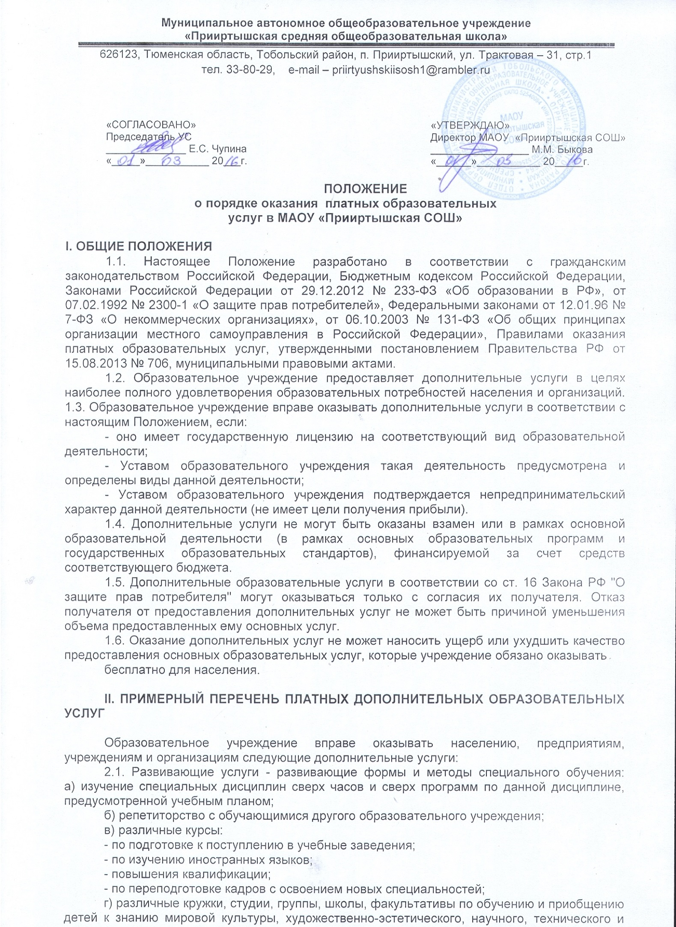

прикладного творчества;

д) создание различных учебных групп и методов специального обучения школьной жизни, в том числе подготовке дошкольников, не посещающих дошкольные образовательные учреждения, к поступлению в школу.

2.2. Оздоровительные услуги, направленные на охрану и укрепление здоровья обучающихся (комплекс валеологических услуг).

2.3. Профессиональная подготовка.

2.4. Образовательное учреждение вправе оказывать и другие дополнительные услуги, если они не ущемляют основной учебный процесс и не входят в образовательную.

деятельность, финансируемую из средств бюджета.

**III. ПОРЯДОК ОКАЗАНИЯ ПЛАТНЫХ ДОПОЛНИТЕЛЬНЫХ ОБРАЗОВАТЕЛЬНЫХ УСЛУГ**

3.1. Для оказания дополнительных услуг муниципальным образовательным учреждением необходимо:

- создать условия для проведения дополнительных услуг в соответствии с действующими санитарными правилами и нормами (СанПиН) 2.4.2.576-96;

- оформить трудовые соглашения (или договоры) выполнения дополнительных услуг.  
Для выполнения работ по оказанию дополнительных услуг могут привлекаться как основные сотрудники образовательного учреждения, так и специалисты со стороны.

3.2. В случае если образовательное учреждение предоставляет возможность оказания дополнительных услуг сторонними организациями или физическими лицами, необходимо заключить с ними договор аренды помещения и проверить наличие для индивидуальных предпринимателей:  
- свидетельства о регистрации в качестве предпринимателя;

Для юридических лиц:

- свидетельства о регистрации;

- лицензии на оказываемый вид деятельности.

3.3. Составить смету расходов на дополнительные услуги.

3.4. Издать приказы руководителя учреждения об организации конкретных дополнительных услуг в учреждении, в которых определить:

- ответственность лиц;

- состав участников;

- организацию работы по предоставлению дополнительных услуг (расписание занятий,

сетку занятий, график работы);

- привлекаемый преподавательский состав.

Утвердить:

- учебный план, учебную программу;

- смету расходов;

- штатное расписание;

- служебные инструкции.

3.5. Оформить договор с заказчиком на оказание дополнительных услуг.  
 3.6. Образовательное учреждение по требованию получателя обязано предоставить необходимую и достоверную информацию об оказываемых дополнительных услугах и исполнителях услуг, а также выдать документ (справку, удостоверение) о том, что дополнительная услуга оказана с указанием объема учебного времени.

**IV. ПОРЯДОК ПОЛУЧЕНИЯ И РАСХОДОВАНИЯ СРЕДСТВ**

4.1. На оказание каждой дополнительной услуги составляется смета расходов в расчете на одного получателя этой услуги. Смета рассчитывается в целом на группу получателей одного вида услуги, и затем определяется цена отдельной услуги на каждого получателя. В случае предоставления получателю ряда дополнительных услуг смета расходов может рассчитываться по комплексу дополнительных услуг, осуществляемых в данном образовательном учреждении.

Администрация образовательного учреждения обязана ознакомить получателей дополнительной услуги со сметой в целом и в расчете на одного получателя.

Смета разрабатывается непосредственно образовательным учреждением и предоставляется на рассмотрение в комиссию по согласованию цен и тарифов. Согласованный тариф на дополнительные услуги утверждается Главой города. Допускается оплата услуг в договорных ценах в соответствии с конъюнктурой спроса и предложения.

4.2. Оплата за дополнительные услуги может производиться как наличными деньгами, так и в безналичном порядке.

Безналичные расчеты производятся через банки и средства зачисляются на расчетный счет образовательного учреждения.

Расчеты наличными деньгами производятся путем внесения сумм в кассу образовательного учреждения при условии соблюдения необходимых требований, предъявляемых к оборудованию кассовых помещений.

При отсутствии данных условий или собственного расчетного счета средства перечисляются на расчетный счет Централизованной бухгалтерии, обслуживающей данное образовательное учреждение с указанием получателя, предоставляющего дополнительные услуги.

Полученные финансовые средства являются собственностью образовательного учреждения и расходуются им самостоятельно.

Передача наличных денег лицам, непосредственно оказывающим дополнительные услуги, или другим должностным лицам учреждения запрещается.

4.3. Доходы образовательного учреждения, полученные от оказания дополнительных услуг, в полном объеме учитываются в смете доходов и расходов учреждения и отражаются в доходах соответствующего бюджета как доходы от оказания платных услуг.

4.4. Доходы от оказания дополнительных услуг полностью реинвестируется в данное образовательное учреждение в соответствии со сметой расходов, за исключением доли Учредителя, которая определяется отдельным договором. Суммы превышения доходов над расходами используются исключительно в соответствии со сметой расходов, на основании Инструкции Министерства финансов СССР от 12.06.81 N 120 "О порядке планирования, использования и учета внебюджетных средств, а также отчетности по ним" (п. 29). Данная деятельность не является предпринимательской. В случае использования средств на иные цели, превышение дохода над расходами по итогам года признается прибылью и подлежит налогообложению.

4.5. Образовательное учреждение вправе по своему усмотрению расходовать средства, полученные от оказания дополнительных услуг, в соответствии со сметой доходов и расходов. Полученный доход находится в полном распоряжении образовательного учреждения и расходуется им по своему усмотрению на цели развития образовательного учреждения на основании сметы расходов:

- развитие и совершенствование образовательного процесса;

- развитие материальной базы учреждения;

- увеличение заработной платы сотрудникам и другие, в т.ч. и фонд развития образовательного учреждения, деятельность которого регулируется отдельным Положением.

4.6. Образовательное учреждение вправе привлекать специалистов для оказания дополнительных услуг на контрактной основе и осуществлять оплату труда на договорной основе.  
4.7. Размер и форма доплаты руководителю образовательного учреждения за организацию и контроль по осуществлению дополнительных услуг определяется Учредителем, данные расходы включаются в состав затрат. Поощрение руководителя может осуществляться за счет средств фонда развития, направления использования которого утверждаются Советом школы.

4.8. Образовательное учреждение вправе снижать цены на получение дополнительных услуг отдельным категориям получателей этих услуг за счет других внебюджетных источников финансирования.

**V. ЗАКЛЮЧИТЕЛЬНЫЙ РАЗДЕЛ**

5.1. Муниципальный орган управления образованием осуществляет контроль за соблюдением действующего законодательства в части организации дополнительных услуг.

5.2. Муниципальный орган управления образованием вправе приостановить деятельность образовательного учреждения по оказанию дополнительных услуг, если эта деятельность осуществляется в ущерб основной деятельности образовательного учреждения.

5.3. При выявлении случаев оказания дополнительных услуг с ущербом для основной деятельности или взимания платы за услуги, финансируемые из бюджета, Учредитель вправе принять решение об изъятии незаконно полученных сумм в соответствующий бюджет.

5.4. Руководители образовательных учреждений несут персональную ответственность за деятельность по осуществлению дополнительных услуг.

5.5. Образовательное учреждение обязано ежегодно готовить отчет о поступлении и использовании внебюджетных средств и предоставлять его для ознакомления совету школы.